我2017年选的十佳投资经典书籍（20171204）
原创 陶博士 陶博士2006

2017-12-05



我的投资分析方法是基本面+技术面+心理面，我认可的交易三要素是心理、资金管理和方法。我2017年选的十佳投资经典书籍，基本上都是围绕上述关键词而选的。

按照我个人的投资理念，下面这些书，每本都应该读30遍以上。
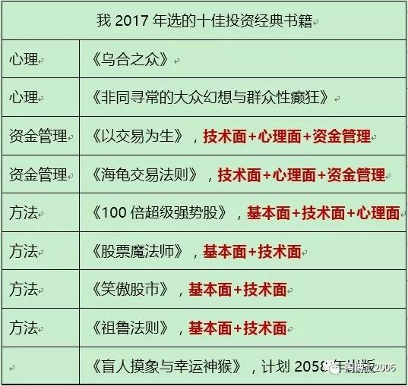
心理学，两本

第1本，《乌合之众：大众心理研究》（The Crowd：A Study of the Popular Mind），作者：古斯塔夫.勒庞（Gustave Le Bon）。第一次出版时间：1895年。

第2本，《非同寻常的大众幻想与群众性癫狂》（Extraordinary Popular Delusions and the Madness of Crowds），作者是Charles Mackay，1841年第一版。我在2008年的超级大熊市中取得+20%收益率，这本书居功至伟。

资金管理，两本

第3本，《以交易为生》，作者:（美）埃尔德，机械工业出版社， 2010年04月出版。技术面+心理面+资金管理的好书。

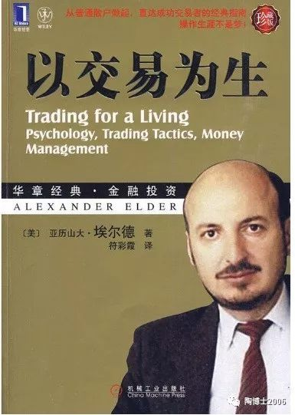
第4本，《海龟交易法则》，作者:(美)费思，中信出版社， 2013年05月出版。技术面+心理面+资金管理的好书。

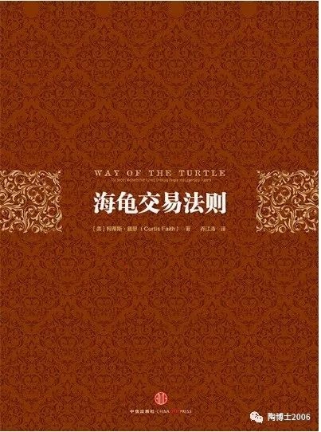
方法，四本

第5本，《100倍超级强势股》，作者:（美）斯泰恩，广东经济出版社有限公司，2015年11月出版。基本面+技术面+心理面的好书。

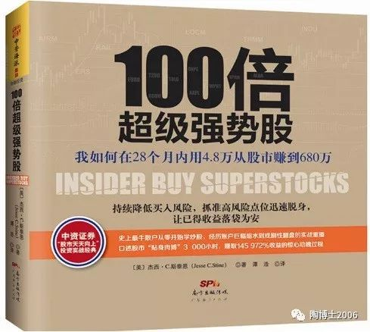
第6本，《股票魔法师》，作者:【美】Mark Minervini（马克.米勒维尼），电子工业出版社， 2015年01月出版。基本面+技术面的好书。

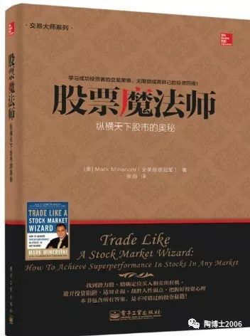
第7本，《笑傲股市》，作者:威廉.欧奈尔，机械工业出版社，2010年01月出版。基本面+技术面的好书。

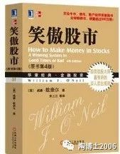
第8本，《祖鲁法则》，作者:[英]吉姆·斯莱特，浙江人民出版社，2013年06月出版。基本面+技术面的好书。

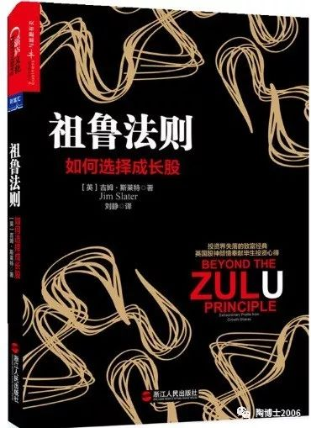
方法类的四本，我前期文章专门介绍过的。详见：《选择成长股最好的投资书籍（20171015）》(点击蓝色字可查看该文)

第9本，这里我想选一本行为金融学的经典投资著作，可惜没有选中如意的，暂时空缺，以后如果发现，再补充。

第10本，《盲人摸象与幸运神猴》，作者是陶博士，出版时间暂定2058年。本人设想的这本书，还在酝酿之中，敬请期待。哈哈。

《乌合之众》入选理由

我个人理解，心理学是理解股价波动的最重要因素。美国社会心理学领域的泰斗奥尔波特说：心理学领域已经写出的著作中，最有影响者，非勒庞的《乌合之众》莫属。

关于股票市场的本质内容，我个人认为股票市场由一群“乌合之众”组成是其中的一条。股票市场是专门针对人性的弱点设计的，人性的贪婪与恐惧在股市中表露无遗。

我个人认为，《乌合之众》这本貌似与投资无关的书，是理解股市本质的最重要著作。

《乌合之众》的中译版本特别多，我只读过中央编译出版社的这一本。如下图：

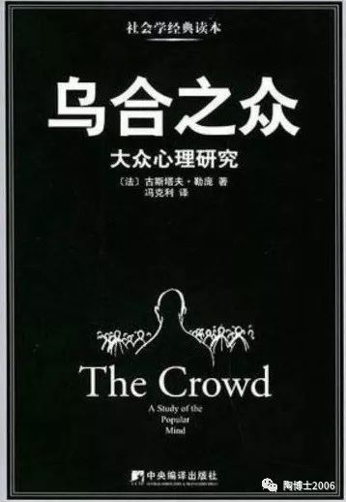

《非同寻常的大众幻想与群众性癫狂》入选理由

该书探讨群体的病态心理现象，共有16个章节。该书除了对1636年荷兰的“郁金香疯狂”、1720年英国的“南海泡沫”和1720年法国的“密西西比阴谋”这三次金融投机狂潮的故事作出了生动翔实的记述外，还收集了大量从圣物崇拜、先知预言、炼金术、占卜术、催眠术士、“巫女”迫害、凶宅传言，直到十字军东征这类群众性癫狂从幻想走向幻灭的历史故事。

该书是美国《金融时报》选择的有史以来最优秀的十部作品之一。该书备受一些成功的投资大师的推崇。该书是是伯纳德.巴鲁克（Bernard Baruch）最喜欢的一本书。约翰.邓普顿（John Templeton）也对Charles Mackay的作品推崇备至。

利用投资者的过度反应可以获得超额利润。股票价格有很多规律和特征，我个人认为，股票价格呈现波动性是其本质特征之一（股票价格经常会“涨过头、跌过头”）。

股票价格的变动，在群众性癫狂背景下，经常会走过头，“显然”已经被高估了股市有时还会被进一步高估；在到达最高价格之前，每一次卖出都被迅速证明是错误的。股票价格下跌的时候，同样如此。

只要如此愚蠢的行为能够继续存在下去，那么一个真正理性的投资者始终有望利用大众的疯狂为自己谋利。Charles Mackay说具有常识的个体很容易觉察到集体的疯狂，个体将会借此获取巨额的利润。

因为人性贪婪与恐惧的弱点，人类经常呈现“乌合之众”的特征，股市泡沫和低迷几乎无法避免。我个人认为，我们可以充分利用泡沫和大众的无知来持续稳定赚钱。

《非同寻常的大众幻想与群众性癫狂》的相关中译本信息：
一、2000年，中国金融出版社，中译本名为《非同寻常的大众幻想与群众性癫狂》。
二、2009年，中国金融出版社，中译本名为《幻想与癫狂：金融危机经典案例》。
三、2009年，北京邮电大学出版社，中译本名为《大癫狂：非同寻常的大众幻想与全民疯狂》。
四、2010年，万卷出版公司，中译本名为《非同寻常的大众幻想与全民疯狂》。
五、2006年，中国物价出版社，中译本名为《非同寻常：欧洲历史上最荒唐可笑的群众性狂潮》。
六、2007年，机械工业出版社，中译本名为《投机与骗局》（收录了原书与投机和金融市场直接相关的三个章节：密西西比计划、南海泡沫和郁金香狂潮）。
七、2011年，中国人民大学出版社，中译本名为《财富大癫狂——集体妄想及群众疯潮》
八、2013年，电子工业出版社，中译本名为《大癫狂：非同寻常的大众幻想与群众性癫狂》。
九、2013年，北京邮电大学出版社有限公司，中译本名为《大癫狂：非同寻常的大众幻想与全民癫狂》
十、2017年，人民邮电出版社，中译本名为《大癫狂非同寻常的大众幻想与群体性疯狂（专业解读版）》


祝大A红。
（本文完成于2017年12月4日晚）


上善若水2017-12-05 08:49:26
陶叔。真是无巧不成书啊。昨天熬夜十二点把你公众号文章全部打印了，已装订成册。今天你就推荐书。看来我不用等几十年了。现在就看你写的的书。[玫瑰][玫瑰][玫瑰]赞 50
作者
建议不要熬夜。熬夜是现代人最损害身体的方式。我昨晚九点多就休息了。赞 152

天行者2017-12-05 08:00:52
最后一本在读，还没写完[偷笑]赞 24

佘佘佘2017-12-05 07:26:04
最后一本肯定有人去搜索了，哈哈，不会真被找出来了吧赞 14
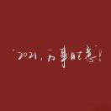
swat2017-12-05 08:16:11
最后一本来生再看[捂脸]赞 11
作者
其实，您已经正在看。赞 58
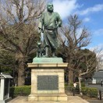
陳衛2017-12-05 15:49:46
我发现《笑傲股市》《股市魔法师》《鲁祖法则》《三个月100倍》的作者们在投资界都没有成大器，没有创造投资奇迹，二到现在创造投资奇迹的人都是搞价值投资的，以巴菲特为代表，彼特林奇等，我想可能成长股的投机可能不适合大资金，请问陶博士是这样吗？赞 12
作者
大资金不可能短线投机成功的，趋势投机是小资金快速长大的快速途径。这世界上小资金的散户数量远远大于巴菲特这样的大资金投资者数量的赞 47

自由自在2017-12-05 07:30:17
还有最重要的一本书《陶博士》，这本书随时更新，而且还能互动。感谢博士，博士是我成长路上的贵人。别人能做到的，通过学习，我相信我也能做得到。赞 42

大兴2017-12-05 06:01:01
看到最后，我觉得《道德经》能够更好的解释市场中的各种现象。赞 35

芝麻开门2017-12-05 08:32:02
博士推荐的书也读了好几本了，有的也是反复读，每次读的是时候都信心百倍，但每到自己面对大盘开始挑选股票的时候就感觉无从下手，读书、选股、这样的循环 ，很困惑博士有过这样的时期吗？能给点建议吗？感谢赞 8
作者
实战+总结，没有其他捷径赞 33

胖超人2017-12-05 06:59:14
博士，前一阵子买的100倍超级强势股，书的后封面已经把您的名字列入推荐名单里了[偷笑]赞 33

+V2017-12-05 15:52:39
博士 感谢您分享的投资书籍！ 但我是新手小白，想从最基础开始学习，要看哪几本书呢？比如道氏理论、波浪理论 这些是基础吗？赞 3
作者
我认为波浪理论 是胡说八道。推荐《以交易为生》赞 25
陳衛2017-12-05 09:33:00
为什么“投资魔法师”和“笑傲股市”的作者开始做股票，收益很高，基本上都每年100%以上，但是到了后期都是做了咨询的工作，为什么？，难道股市的收益不如咨询的工作吗？，是否是方法有局限性？，请教陶博士。赞 25

季候风2017-12-05 06:44:06
陶博士，我个人认为，投资成功首先基于两个方面，第一，理解市场规律，比如什么是好股，市场低了会高，高了会低，如春夏秋冬，周而复始，优质实力好股，在很长一段时间，大方向都是向上的，第二，理解自我，自己为什么在股市波动的时候做出错误判断和操作，为什么没有耐心，为防止出错，必须把自我关到笼子里面，一个是铁的纪律，一个是资金管理！赞 23

彩云归2017-12-05 08:33:49
博士，最后那一本能不能早点出版呀？那时侯都老到动不了了，还是博士要我们现在开始注意养生[呲牙]？话说，2050年中国已经是超级强国，2058年更好了，人民生活非常富有，会影响博士的书的销量呀，当然我必须技持的[呲牙]赞 10
作者
哎呀，妈呀，那本，您已经正在看啊赞 20

雷浩2017-12-05 08:33:17
幸运神猴早已在我心中出版了。博士，有个问题咨询下，您判别趋势是用的最高最低价，还是只用收盘价？或者极值与收盘价共用？赞 3
作者
我没有判别过趋势，我喜欢观察个股的阶段最大跌幅，用的最高最低价。赞 20

地金刚2017-12-05 06:52:53
博士早，这十本书，我除了《群体性癫狂》和博士的《神猴》以外，都有了，但是都没有看到三十年以上。我要加抓紧时间，今天下订单补齐《癫狂》，然后一有空就反复看。[微笑] 个人有点体会，就是博士讲的内容，如果觉得太干，消化不了，找到相应的书相关章节，多看几篇 就能理解了。[呲牙] 万分感谢博士！赞 18

晓然2017-12-05 08:29:59
陶博早！陶博书单太详尽了[抱拳]，我在想我什么时候能把这些书从厚读到薄呢[呲牙]，前些天看到了文章，文章中提到一个人想在一个领域成为专家需要一万小时的时间，陶博从1995年到2006年也大概有一万小时了，那我们在陶博引领下会需要多少小时呢，但愿一千小时就可以[调皮]，路漫漫其修远兮，吾将上下而求索，我们学习的路还很长，坚持努力、厚积薄发。谢谢陶博[咖啡]。赞 16

洋YY2017-12-05 11:05:35
博士，从没有提问希望回答。 新股再好的企业为啥要一年后才决定是否选时买进。以前对你说的这个没有引起重视，现在觉得是不是很多风投创投在里面的新股要回避，等他们到期减持后再看，谢谢赞 2
作者
刚刚上市的新股，我几乎没有买过。我都是等他们上市一段时间之后，股价展现出强势之后，才买的赞 14

老陈醋2017-12-05 05:33:41
希望博士的书能在2018年出版，[微笑]赞 14

阿否股2017-12-05 09:14:02
最想看的就是博士的书，如果出了一定是史上最经典的，届时不仅国内趋之如鹜，国外也洛阳纸贵赞 1
作者
哎呀，妈呀，那本，您已经正在看啊赞 13

保罗2017-12-05 09:08:37
博士早，2058年您的大作有很多人看不到了，用您的全部功力，2028年怎么样，博士您是属猴的吗？[微笑]赞 3
作者
哎呀，妈呀，那本，您已经正在看啊赞 9

Brian爱生活2017-12-05 08:55:31
博士，请问口袋支点的第二部叫什么名字呀，有没有中译本[微笑]赞 2
作者
《像欧奈尔信徒一样交易》赞 9

乐在当下2017-12-05 06:34:31
正在读其中四本，大师级的书，从理论到实战估计两年能领会一些。陶博士，能不能贴一些读书笔记，小散们读起来会事半功倍赞 8
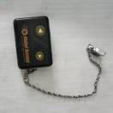
ONE2017-12-05 05:37:20
大癫狂非同寻常的大众幻想与群体性疯狂，您好，请问哪个版本好？谢谢！赞 2
作者
最后那个版本，看起来不错的 。不过，我读的不是这个版本赞 8

ambush2017-12-05 10:46:13
股票魔法师这本书读第一遍的时候不以为然，只对它的波动率收缩买点赞同，最近又读一遍，发现是自己自作聪明，全篇对业绩惊喜和分析师预测调整，还有惊喜后跳空等都是精华。值得重复看，是欧耐尔追随者的进阶方法赞 7

鸿雁2017-12-05 08:47:55
哈哈，博士又撒干粮啦！博士2058出书是逗我们玩吗？我表示抗议！强烈抗议！非常抗议！要求2018年出书！赞 2
作者
哎呀，妈呀，那本，您已经正在看啊赞 7

hzz212222017-12-05 08:39:41
行为金融学推荐那几位诺奖得主的《思考，快与慢》和《错误的行为》赞 7

深海2017-12-05 08:15:16
乌合之众我买了，但是看不进去，看不懂的样子…等抽时间再仔细看一遍…赞 7

马特·达蒙2017-12-05 07:12:01
期待博士的《盲人摸象与幸运神猴》，博士加加油，可不可以提前四十年出版？[呲牙]赞 6

觉悟besos2017-12-05 12:26:43
给所谓长线者忠告：巴菲特是时世十怪胎，无法学习；而索罗斯是顺应规律，是可以复制的。个中缘由，没有十年如一日的知行难以体会。赞 5

FUNs2017-12-05 09:31:40
最后一本书，是不是们早上最早看的那本书[破涕为笑]赞 4

feel2017-12-05 08:11:18
行为金融学的书，建议看《思考，快与慢》作者：丹尼尔.卡尼曼赞 4
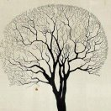
L.M.Q2017-12-05 07:42:06
博士的十本书，我今天下单了最后三本，集齐了。给博士免费分享点一百个赞。赞 4

红2017-12-05 07:04:37
博士真的吗？你出版的书在2058年？那是个什么样的年代啊？你是在提醒我们大家都要珍惜生命、要想賺亿就要活得长吗？[偷笑]赞 4

王小云云2017-12-05 09:09:59
请陶老师翻我的牌，有兴趣共同研究探讨陶博原创技术的朋友请加我微信jgs8585赞 3
芝麻开门2017-12-05 09:03:08
没有人能随随便便成功，非常认同您的投资理念，继续努力加油期待看到博士的书[玫瑰][玫瑰][玫瑰]赞 3

朱文浩2017-12-05 08:37:06
行为金融学： 罗伯特希勒--非理性繁荣 赫什舍夫林--超越恐惧与贪婪赞 3

偷懒版欧奈尔2017-12-05 08:30:09
博士 您的指数分析 重视中证1000这个指数吗？我觉得现在最真实体现大多数股票情况的指数就是他了。另外 像沃森 科伦这种有强烈新药面市预期 走势凌厉 但是业绩未体现的股票 想买不敢买 博士怎么看？赞 3
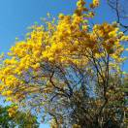
以梦为马2017-12-05 08:10:17
真心希望博士能写一部投资的书，国内投资类书籍有价值的很少，能流传十年以上的极少，何不像股魔的作者一样写一本能让努力学习投资的人有巨大收获的书？立德立功谈不上，能立言也是一种巨大的成就，古往今来能达成者屈指可数。想请教博士的是股魔谈到的能率先从牛市初期突围的就是领头羊，上证是五月份开始的牛市，那就是平安和招行是领头羊，但创业板是七月份开始牛市，那安科生物等是领头羊，这两类领头羊究竟哪类才是真正的领头羊？还是两类都是？赞 3

张洪滨2017-12-05 07:29:17
专业投机原理被博士抛弃了，已经集齐除了博士本人大作之外的十佳，我算不算合格的陶博粉[呲牙]赞 3

2017-12-05 07:17:08
太好了博士，又有新书读了，每本30遍好难，就像盈利的人一样能做到的不多，不过更期待博士的大作[色]赞 3

旁观者2017-12-05 15:53:08
2049年中国将成为世界强国，2058年博士将进化成幸运神猴，本世纪的两大幸事[偷笑]赞 2
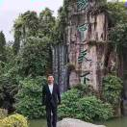
郑雄2017-12-05 08:58:20
陶粉认为陶博士公众号的精华就是第十本书的思想，谢谢陶博士，渡人无数，感恩赞 2

爱拼才会赢 maikerli2017-12-05 08:44:34
感谢博士的无私分享 真正的好老师是引导学生去探索未知的世界 谢谢博士赞 2

晴空万里2017-12-05 07:40:04
博士推荐的书，网上卖家一定又会写，陶博士推荐书！哈哈，正在看第四本[调皮][调皮]赞 2
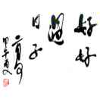
worldofpeople2017-12-05 07:29:00
博士2058年出书的话，大家都老了。。。赞 2

黄文辉2017-12-05 06:32:32
谢谢博士的全力推荐。我们只有学习、学习、再学习，才能提高，才有可能在残酷的中国股市生存！今天下单一个字：学！再次感谢！赞 2

一壹2017-12-05 06:11:35
只能默默感谢博士的无私奉献，耗费大量精力整理书单。赞 2

荣耀2017-12-05 06:01:24
书中自有黄金屋，谢谢博士推荐！[奋斗][奋斗]赞 2

mark.ma2017-12-05 05:56:34
尊敬的陶博士:早上好！请您记住，明天就是2058年元旦，您的专著我已付款，拜托签上您的大名并请及时发货！敬礼！[调皮][呲牙]赞 2

大道至简，慢即是快。2017-12-05 05:34:11
博士早，抢个沙发。看到博士这么成功，还这么努力，做的不好的我们只能跟您后面学习。赞 2

释武尊2017-12-05 05:33:12
学习是人类进步的阶梯赞 2

是名成浩2017-12-05 05:31:00
就等最后一本了[呲牙]赞 2

遥望2017-12-05 12:08:51
这么多年年仍在挂记《盲人摸象和股市神猴》，缘来2058年出版。深感到陶博的负责以及进阶！[抱拳] [抱拳][抱拳]赞 1

Jyyqc2017-12-05 12:03:38
博士真是实在人。比一些赚了狂晒亏了自动过滤的大V有干货的不要太多。赞 1

如醉2017-12-05 10:02:48
博士2058年俺九十多高龄了，还是加加油早日出版吧！博士[拳头]赞 1

般若2017-12-05 09:59:00
博士威武！每日必读《盲人摸象和幸运神猴》！！呵呵呵赞 1

郭文轩2017-12-05 09:55:24
[呲牙]那我也来说一本行为金融学的书《赌客信条：你不可不知的行为经济学》赞 1
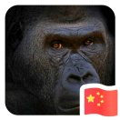
月亮森林2017-12-05 09:53:31
谢谢陶博士的推荐书籍，除了《祖鲁法则》、《非同寻常的大众幻想与群众性癫狂》外，其余均已阅读，确实是难得的好书!另，《思考，快与慢》是本很好的书，是否符合陶博士对行为金融学书籍的要求赞 1

木子2017-12-05 08:50:34
博士老师，写书写文章，自己脑子里的东西有逻辑排列有序的整理出来也是一种学习的好方法。最近感受。赞 1

欧阳2017-12-05 08:14:08
最期待的是2058年阅读《盲人摸象与幸运神猴》，说不定我比博士您还期待。赞 1
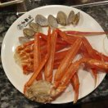
月月鸟2017-12-05 08:03:02
这个时候，空仓，轻仓或者捂股，看书是极好的[呲牙][呲牙][呲牙]赞 1

新时代2017-12-05 07:49:05
还有一本应该是关于个人执行力的，我就是执行力不够强。[坏笑]赞 1

brightwang2017-12-05 07:40:28
至今还记得博士的叮嘱，人生的分水岭在8小时之外，加油看书学习~赞 1

寻找智慧2017-12-05 06:46:22
博士推荐书一定好好读，现在正在读100倍超级强势股，很受益。乌合之众不太好读。赞 1

张国军2017-12-05 06:44:49
多谢陶博，一直关注。《股票魔法师》让人醍醐灌顶。[抱拳][抱拳][抱拳]赞 1

番20192017-12-05 06:17:37
除最后两本已入其他，其中笑2魔2其已读一遍，跟陶陶明灯，在平坦的道路上曲折前行。赞 1

莫比乌斯2017-12-05 07:41:17
2058年太久了吧，一万年太久，只争朝夕。已经20年积累，再用十年回顾反思。基本就可以完成大作了。2027年应该就可以了。

